皖审院党〔2021〕50号

关于印发《安徽审计职业学院采购管理

暂行办法》的通知

各处室（馆、中心）、各系部：

《安徽审计职业学院采购管理暂行办法》已经院党委会议审议通过，现印发给你们，请遵照执行。

中共安徽审计职业学院委员会

2021年6月12日

安徽审计职业学院办公室 2021年6月12日印发

安徽审计职业学院采购管理暂行办法

第一章 总则

**第一条** 为全面贯彻从严治党要求，明确党风廉政建设主体责任，加强学院内部控制和监管，规范采购工作，依据《中华人民共和国招标投标法》《中华人民共和国政府采购法》《政府采购非招标采购方式管理办法》《政府采购货物和服务招标投标管理办法》《政府采购需求管理办法》等法律法规，结合学院实际，制定本办法。

**第二条** 在学院统一领导下，严格遵守国家法律法规，通过完善制度、健全机制、优化措施、规范流程，逐步形成约束机制健全、权力运行规范、风险控制有力、监督问责到位的采购工作运行机制和制度体系**。**

**第三条** 学院使用财政性资金、自筹资金等各类资金以及收取租金、合作费等活动而开展的所有采购活动，均应依照本办法进行管理。

**第四条** 学院采购工作应充分发挥预算管控作用，执行《安徽审计职业学院预算管理办法》规定，未办理预算和立项审批手续，不予采购。

**第五条** 依据安徽省政府集中采购目录及限额标准，学院采购项目分为政府采购项目和非政府采购项目。

1.政府采购项目分为政府集中采购项目和政府分散采购项目。

政府集中采购项目指政府集中采购目录内及限额以上的采购项目。包括委托集中采购机构代理采购的项目、政府采购定点库采购项目和政府集中采购平台网上商城采购项目。

政府分散采购项目指政府集中采购目录以外且达到政府分散采购限额的采购项目。

2.非政府采购项目指政府集中采购目录以外且未达到政府分散采购限额的采购项目。包括学院委托招标代理机构组织的非政府采购项目和学院组织采购项目。其中学院组织采购项目分为招标办组织的采购项目和部门组织的采购项目。

第二章 组织机构及职责

**第六条** 在学院统一领导下，采购工作由采购工作领导小组、招投标管理办公室、需求部门、立项管理部门、纪检监察部门等组织机构遵循“集中管理、分级授权、分段负责”的原则，实现采办分离、权责明晰、分权制衡的要求。

**第七条** 学院采购工作领导小组主要职责：

（一）指导学院采购工作；

（二）审议学院相关采购管理办法；

（三）审议学院评审专家库建设方案；

（四）审议学院采购计划；

（五）协调学院采购过程中出现的困难和问题；

（六）定期向学院党委会议或院长办公会议汇报采购工作；

（七）完成学院领导交办的其他工作。

**第八条** 采购工作领导小组下设招投标管理办公室，主要职责：

（一）宣传国家法律法规，落实政府采购政策，组织采购业务培训；

（二）会同财务部门起草学院采购项目库建设方案；

（三）组织学院集中管理采购项目的采购工作。审查采购需求的合法合规性；协助省政府采购中心办理学院政府集中采购业务；协调招标代理机构开展学院采购活动；负责招标办组织采购项目的采购工作；

（四）负责学院招标采购专家委员会日常事务；

（五）组织采购意向公开工作，为需求部门、立项管理部门提供采购业务指导；

（六）审查督导部门组织采购项目的采购程序；

（七）组织学院集中管理采购项目的验收工作；

（八）完成学院领导交办的其他工作。

**第九条** 需求部门主要职责：

（一）起草采购项目建议书；

（二）起草采购意向公开内容；

（三）开展需求调查，起草采购项目需求；

（四）组织勘察现场，协助完成采购答疑；

（五）负责本部门采购项目的采购工作；

（六）起草合同并组织合同会签；

（七）监督管理供应商履约情况；

（八）组织采购项目初步验收；

（九）办理采购项目（立项管理部门采购项目除外）的款项支付结算事宜；

（十）完成学院领导交办的其他工作。

**第十条** 立项管理部门主要职责：

（一）审核、汇总需求部门采购项目建议书；

（二）审查采购项目需求，组织论证；

（三）负责立项管理部门的采购工作；

（四）审查需求部门起草的合同；

（五）审查需求部门初步验收工作；

（六）办理立项管理部门采购项目的款项支付结算事宜；

（七）完成学院领导交办的其他工作。

**第十一条** 纪检监察部门全过程监督学院采购活动，主要职责：

（一）监督采购活动的流程；

（二）监督抽取评审专家；

（三）监督开标评标现场；

（四）监督投标答疑，受理投诉举报；

（五）监督廉政合同的执行，引导供应商履行廉政义务；

（六）核查处理采购过程中出现的违纪违规问题线索并提出处理意见。

第三章 采购形式与标准

**第十二条** 采购形式与标准

（一）政府采购

1.政府集中采购。定点库、网上商城以外的政府集中采购应当委托集中采购机构代理采购。

2.政府分散采购。政府分散采购应当委托招标代理机构组织采购，按照公共资源交易中心规定实行进场交易。

3.定点库和网上商城采购

（1）通过政府采购主管部门或公共资源交易中心确定的相关定点库进行采购。

（2）通过政府采购主管部门指定的网上商城采购。

（二）非政府采购

1.委托招标代理机构组织的非政府采购

预算6万元以上非政府采购货物或服务类采购项目和预算10万元以上非政府采购工程类采购项目，一般委托招标代理机构组织的非政府采购。

2.招标办组织的采购项目

涉密、学院定点供应商和代理交易成本较高等不适合委托招标代理机构采购的项目，由招标部门组织采购。

3.部门组织的采购

预算金额6万元以下的货物或服务类以及10万元以下的工程类采购项目，由需求部门或立项管理部门按照本办法进行采购。

招标部门对预算金额3万元以上6万元以下的货物或服务类采购项目以及预算金额3万元以上10万元以下的工程类采购项目的采购程序进行审查和督导，采购公告由招标部门统一审核并发布。

**第十三条** 学院集中管理的采购项目由招标部门统一组织

学院集中管理的采购项目包括政府集中采购项目（定点库和网上商城除外），政府分散采购项目、委托招标代理机构组织的非政府采购项目和招标办组织的采购项目。

**第十四条** 校内评审专家选取

校内评标（评审）专家由招标部门在学院纪检监察部门监督下进行抽签，按照抽签结果选派。校外评标（评审）专家抽取按照《安徽审计职业学院招标代理机构管理暂行办法》规定执行。

第四章 立项管理

**第十五条** 学院采购项目的立项工作实行统一管理。

**第十六条** 立项管理部门

（一）现代教育技术中心负责信息化和实验实训等采购项目的立项管理工作。

（二）总务处负责工程维修和家具、办公设备（含办公电脑、打印机、一体机、传真机、碎纸机、复印机、空调等）等采购项目的立项管理工作。

（三）教务处负责校企合作、产教融合、教材等采购项目的立项管理工作。

（四）教务处、组织人事处根据职责分别负责教科研、人才项目的立项管理工作。

（五）其他采购项目立项管理工作由各需求部门根据部门职责负责相应立项管理工作。

**第十七条** 采购项目库建设

学院采购项目库建设按照储备、筛选、审定程序有序推进，预算（投资）30万元以上采购项目纳入采购项目库建设范围。

（一）储备。每年学院年度预算编制前，需求部门在充分调研的基础上编制本部门下一年度采购项目建议书，经其分管院领导审批后，将采购项目建议书及相关资料提交立项管理部门。根据学院建设发展要求，如需要追加当年预算（投资）30万元以上采购项目，需求部门一般应在当年4月30日前完成追加采购项目的项目储备和立项工作。

采购项目建议书相关资料主要包含：项目建设依据和理由、建设主要内容、项目预算及预算来源、项目建设预期目标等。

（二）筛选。立项管理部门调研、审核、汇总需求部门提交的采购项目建议书相关资料，经其分管院领导审批后，提交招标部门列入学院政府采购项目储备计划。

（三）审定。招标部门会同财务部门对计划列入政府采购项目储备的采购项目进行初步筛选，提出政府采购项目储备的初步建设方案，经招标、财务部门分管院领导和院行政主要领导审批。根据议事规则，提交院党委会、院长办公会审定学院采购项目库建设方案。

**第十八条** 学院集中管理采购项目的立项程序

1. 需求部门起草采购需求

1.学院将采购需求的管理工作，作为采购工作内控管理的重要内容，加强对采购需求的形成和实现过程内部控制和风险管理。

2.预算（投资）30万元以上采购项目，需求部门应当成立2人及以上采购小组，共同起草采购需求。

3.预算（投资）30万元以上采购项目，需求部门起草采购需求前，应当开展需求调查。可以通过咨询、论证、问卷调查等方式开展需求调查，了解相关产业发展、市场供给、同类采购项目历史成交信息，可能涉及的运行维护、升级更新、备品备件、耗材等后续采购，以及其他相关情况。面向市场主体开展需求调查时，选择的调查对象一般不少于 3 个，并应当具有代表性。

4.采购需求主要包含：项目概况、项目预算、采购数量和质量要求、技术（服务）方案、主要技术参数（工程项目包括满足施工需要功能完备的设计图纸或技术资料、工程量清单等）、主要评分指标（如采取综合评分法）、拟采购时间、项目计划完成时间、验收要求、续约条件等。

5.需求部门负责人对本部门所起草的采购需求负责，确保采购需求的非歧视性、合理性以及充分竞争性。

（二）立项管理部门通过进一步调研，审查采购需求，组织论证，并将审查后的项目需求提交招标部门。

（三）项目论证。预算50万元以上的采购项目，立项管理部门应在充分调研的基础上组织专家进行论证。预算100万元以上的采购项目，校外论证专家人数应占总人数2/3以上。专家论证意见仅作为项目立项参考。论证主要内容包括：

1.可行性和必要性；

2.主要技术参数；

3.项目技术（服务）方案；

4.项目预算；

5.主要评分指标（如采取综合评分法评标）的科学性及合理性。

（四）招标部门5个工作日内审查采购需求的合法合规性，并将审查意见反馈需求部门。需求部门3个工作日内根据招标部门审查意见完成采购需求修改工作。

招标部门将审查后的采购项目需求提交学院招标采购专家委员会评议，根据招标采购专家委员会评议意见和建议拟定采购需求。财务部门对采购项目提出初步预算编制意见。

（五）招标部门会同项目需求、立项管理、财务等部门，起草项目立项报告，经各分管院领导审批后，报院主要行政领导审批，并提交院党委会或院长办公会议审定。

（六）教科研项目（含人才项目）采购项目立项按照学院教科研管理制度执行。

**第十九条 采购意向公开。**定点采购、网上商城以外的政府采购项目均需公开采购意向。

（一）公开范围、内容执行政府采购主管部门规定。

（二）一般项目在采购年度3月30日前公开完毕，复杂项目在采购年度5月30日前公开完毕。

（三）公开渠道。采购意向通过政府采购主管部门指定网站（具体公开方式以政府采购主管部门规定为准）、学院官网等媒体公开发布。

（四）因严重自然灾害和其他不可抗力事件所实施的紧急采购和涉及国家安全和秘密的采购项目，可不公开采购意向。

**第二十条 学院部门组织采购项目的立项程序**

（一）需求部门提出采购申请

需求部门提出采购申请，经其分管院领导审批后，提交立项管理部门。

（二）立项管理部门审查、汇总

立项管理部门审查、汇总需求部门采购申请，经其分管院领导和院行政主要领导审批同意。

（三）需求部门或立项管理部门按照本办法规定，在招标部门指导下开展采购工作。

第五章 采购程序

**第一节 政府集中采购**

**第二十一条** 定点库、网上商城以外政府集中采购程序

（一）招标部门会同项目需求、立项管理、财务等部门按本办法办理立项工作。

（二）向省财政部门申报政府集中采购任务。

（三）招标部门协助省政府采购中心组织采购活动。采购文件以会签或会议审定方式确定。招标部门会同需求部门、立项管理部门按照法律法规和项目实际需要进行答疑。答疑资料应提交学院纪检监察部门备案。

（四）招标部门书面报告采购过程和结果。

（五）需求部门起草合同并组织合同会签、监管合同履约，确认供应商按照合同、采购文件、投标文件（响应文件）、书面承诺完全履行义务后，组织采购项目初步验收。

（六）立项管理部门审查需求部门起草的合同，审查需求部门初步验收工作。

（七）招标部门组织项目验收工作。

（八）需求部门办理项目款项支付结算事宜。

**第二节 委托招标代理机构采购**

**第二十二条** 委托招标代理机构采购程序

（一）招标部门会同项目需求、立项管理、财务等部门按本办法办理立项工作。

（二）向省财政部门申报政府分散采购任务。

（三）招标部门在学院纪检监察部门监督下抽取招标代理机构。

（四）招标代理机构根据学院审定的采购需求编制采购文件，招标部门审查采购文件内容。采购文件以会签或会议审定方式确定。招标部门会同需求部门、立项管理部门按照法律法规和项目实际需要进行答疑。答疑资料应提交学院纪检监察部门备案。

（五）学院招标和纪检监察部门监督招标代理机构抽取校外评审专家过程和开标评标现场。

（六）招标部门书面报告采购过程和结果。

（七）需求部门起草合同并组织合同会签、监管合同履约，确认供应商按照合同、采购文件、投标文件（响应文件）、书面承诺完全履行义务后，组织采购项目初步验收。

（八）立项管理部门审查需求部门起草的合同，审查需求部门初步验收工作。

（九）招标部门组织项目验收工作。

（十）需求部门办理项目款项支付结算事宜。

**第三节 招标办组织的采购**

**第二十三条** 招标办组织采购项目的采购程序

（一）招标部门会同项目需求、立项管理、财务等部门按本办法办理立项工作。

（二）招标部门参照政府采购的规范文本编制采购文件，办理采购文件会签。采购文件以会签或会议审定方式确定。招标部门会同需求部门、立项管理部门按照法律法规和项目实际需要进行答疑。答疑资料应提交学院纪检监察部门备案。

（三）在校园网站或其他媒体公开发布采购信息。公布时间一般不少于5个工作日。

（四）招标部门组织开标、评标（谈判、磋商、比选）工作，学院纪检监察部门委派监督人员监督开标、评标（谈判、磋商、比选）过程。

（五）招标部门根据评审小组评审意见，发布中标（成交）结果公告，公告时间不少于1个工作日。

（六）中标（成交）结果公示期满且无尚未处理的质疑、投诉和举报，招标部门书面报告采购过程和评审结果。

（七）需求部门确认供应商按照合同、采购文件、投标文件（响应文件）、书面承诺完全履行义务后，组织采购项目初步验收。学院定点供应商项目的验收工作由需求部门负责。

（八）立项管理部门审查需求部门起草的合同，审查需求部门初步验收工作。

（九）招标部门组织学院定点供应商以外的项目验收工作。

（十）需求部门办理项目款项支付结算事宜。

**第四节 定点库和网上商城采购**

**第二十四条** 定点库和网上商城采购程序

（一）定点库采购

定点库采购执行财政部门、合肥公共资源交易中心相关规定。

（二）商城采购

1.商城采购执行财政部门相关规定和网上商城交易规则。

2.固定资产类的非政府采购项目优先从网上商城采购。网上商城无法满足采购要求或网上商城同品牌同规格同型号同质量产品的价格明显高于市场价格的，可以不通过网上商城采购，按照本办法规定的采购标准和程序进行线下采购。

（三）定点库、网上商城采购标准和程序

1.单项或批量采购3万元以下的，需求部门或立项管理部门直接采购，部门负责人确认采购过程和结果，经分管院领导和院主要行政领导审批后，办理项目款项支付结算事宜。

2.单项或批量采购3万元以上6万元以下的，需求部门或立项管理部门成立2人及以上采购小组共同比选采购，部门负责人确认采购过程和结果，经分管院领导和院主要行政领导审批后，办理项目款项支付结算事宜。

3.单项或批量采购6万元以上的，需求部门或立项管理部门成立2人及以上采购小组共同比选采购，部门负责人确认采购过程和结果，经分管院领导和院主要行政领导审批后，提交院党委会或院长办公会议审定。需求部门或立项管理部门办理项目款项支付结算事宜。

**第五节 部门组织的采购**

**第二十五条** 预算金额6万元以下的货物或服务类以及10万元以下的工程类采购项目，由需求部门或立项管理部门负责组织采购。

（一）现代教育技术中心负责信息化和实验实训等采购项目的部门采购工作。

（二）总务处负责工程维修和家具、办公设备（含办公电脑、打印机、一体机、传真机、碎纸机、复印机、空调等）等采购项目的部门采购工作。

（三）教务处负责校企合作、产教融合、教材等采购项目的部门采购工作。

（四）教科研项目（含人才项目）主持人（负责人）负责相应课题采购项目的采购工作。

（五）各需求部门根据部门岗位职责负责其他采购项目的部门采购工作。

**第二十六条** 部门组织采购项目的程序

需求部门或立项管理部门优先通过定点库或网上商城采购。定点库、网上商城无法满足采购要求的，按照以下标准和程序进行采购。

（一）预算金额在1万元以下的采购项目，需求部门或立项管理部门直接采购，经分管院领导和院主要行政领导审批后，办理项目款项支付结算事宜。

（二）预算金额1万元以上3万元以下非政府采购项目，定点库、网上商城无法满足采购要求的，需求部门或立项管理部门采取询价比选、谈判磋商等方式进行采购，经分管院领导和院主要行政领导审批后，办理项目款项支付结算事宜。

（三）预算金额3万元以上6万元以下的货物或服务类采购项目以及预算金额3万元以上10万元以下的工程类采购项目采购程序如下。

1.需求部门或立项管理部门按本办法办理立项工作；

2.需求部门或立项管理部门拟定采购内容、要求，起草采购公告（定点库和网上商城采购项目除外）；

3.招标部门审核并发布采购公告；

4.需求部门或立项管理部门会同招标部门成立2人及以上采购小组通过询价比选、谈判磋商等方式进行采购；部门负责人确认采购结果并报分管院领导和院行政主要领导审批；

5.需求部门或立项管理部门确认供应商按照合同、采购文件、投标文件（响应文件）、书面承诺完全履行义务后，组织采购项目验收；

6.需求部门或立项管理部门办理部门采购项目款项支付事宜；

7.招标部门对采购程序进行审查和督导。

第六章 合同签订

**第二十七条** 学院采购项目合同签订按照《安徽审计职业学院合同管理办法》规定办理。

**第二十八条** 学院统一采购项目，中标（成交）公示期满且无未处理的质疑、投诉和举报，招标部门通知需求部门与中标（成交）供应商商谈合同。

自中标（成交）通知发出之日起30日内，需求部门按照采购文件、中标(成交)人的投标文件（响应文件）和书面承诺的内容起草合同。

**第二十九条** 合同签订金额、供应商应与采购的中标(成交)价、中标(成交)供应商一致。如需办理合同变更，按照《安徽审计职业学院合同管理办法》办理。

**第三十条** 采购需求具有相对固定性、延续性且价格变化幅度小的非政府采购货物或服务项目，在采购文件已明确，货物验收质量合格或年度服务量化考核良好的前提下，需求部门提出书面申请，经院领导或会议审议同意，可以分年续签采购合同。续签采购合同的价格不得高于原采购合同价格。总合同期限不超过3年，3年期满应当重新采购。

政府采购项目的续签采购合同执行政府采购管理部门规定。

第七章 履约管理和验收

**第三十一条** 需求部门应核查中标（成交）人资质证书（原件）、项目业绩、项目负责人信息与采购文件、投标文件（响应文件）、合同是否一致。核查无误，书面记录核查情况，与验收资料一并存档。

**第三十二条** 需求部门负责对供应商履约情况进行监督管理。

**第三十三条** 项目建设完成后，供应商向需求部门提交的书面验收申请。

**第三十四条** 学院集中管理的采购项目，需求部门确认供应商按照合同、采购文件、投标文件（响应文件）、书面承诺完全履行义务后，组织采购项目初步验收。立项管理部门审查需求部门初步验收工作。

初步验收合格后，需求部门将验收标准（内容）、书面初步验收结果和验收资料提交招标部门。

**第三十五条** 学院集中管理的采购项目，招标部门根据采购文件、投标文件（响应文件）、合同、需求部门初步验收资料等材料组织验收小组进行项目验收。合同金额达到100万元的项目应邀请校外专家参加验收。实验仪器设备、软件系统应有校内外专家参与验收。

验收小组一般由立项管理、项目需求、资产管理、采购等部门以及其他有关部门人员组成。验收结果应以书面报告方式记录。学院纪检监察部门委派监督员现场监督验收过程。

**第三十六条** 项目验收合格后，需求部门或立项管理部门向分管院领导、院主要行政领导汇报项目履约建设、监督管理以及验收（评价）情况。

**第三十七条** 中标（成交）人有以下情形之一，经核查属实应将其列入学院采购“黑名单”，限制其参加学院项目采购。

（一）弄虚作假、串通投标骗取中标（成交）的；

（二）因中标（成交）人原因，未在规定时间内按要求签订合同的；

（三）严重违反合同、拒不按合同要求履约的；

（四）工程项目私自分包转包的；

（五）其他违反诚实守信原则的。

第八章 纪律与监督

**第三十八条** 参与采购工作的人员均应遵守国家法律法规和《安徽审计职业学院招投标监督实施办法》，坚持原则，廉洁自律，保守秘密，主动接受监督。因评标人员、验收人员不负责任，存在滥用职权、玩忽职守、徇私舞弊等违纪违规行为，按照国家有关规定追究相应责任；涉嫌犯罪的，移送司法机关处理。

**第三十九条** 未按本办法履行采购程序的，不得签订合同，不得办理付款、结算等手续。

**第四十条** 任何单位和个人有权对学院采购活动中的违法、违规行为进行检举和投诉。

**第四十一条** 在采购活动中，学院相关工作人员与供应商有利害关系的，应当回避。

**第四十二条** 凡以化整为零或者以其他方式规避统一采购的，学院将不予办理付款、结算等手续，并按有关规定对当事人进行处理。

第九章 附则

**第四十三条** 本办法自发布之日起执行，由学院招标部门负责解释。

附件：1.学院采购项目库

2.学院统一采购项目立项流程

3.学院部门组织采购项目立项流程

　　　　　4.政府集中采购项目采购流程

5.委托招标代理机构采购项目采购流程

　　　　　6.招标办组织采购项目采购流程

　　　　　7.部门组织采购项目采购流程

附件1

学院采购项目库

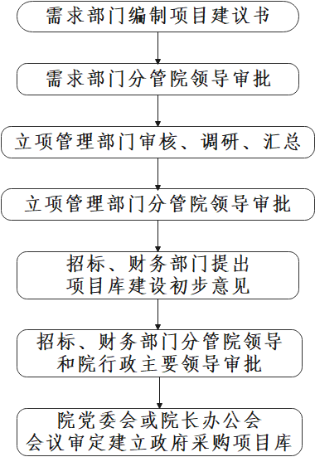

附件2

学院统一采购项目立项流程

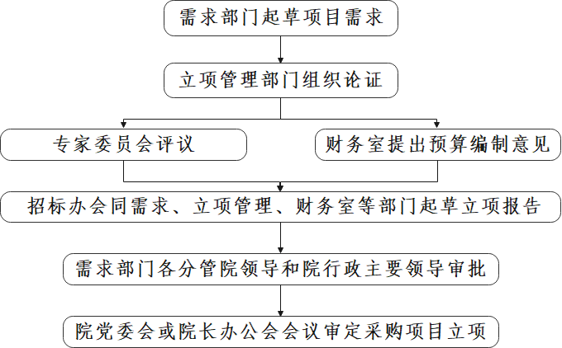

备注：

1.学院集中管理的采购项目包括：

（1）政府集中采购项目；

（2）委托招标代理机构采购项目；

（3）招标办组织的采购项目。

2.预算（投资）30万元以上采购项目，需求部门起草采购需求前，应当开展需求调查。

附件3

学院部门组织采购项目立项流程

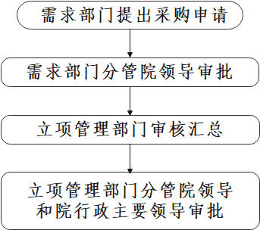

备注：

部门组织的采购项目包括：

1.预算金额6万元以下的货物或服务类；

2.预算金额10万元以下的工程类。

附件4

政府集中采购项目采购流程

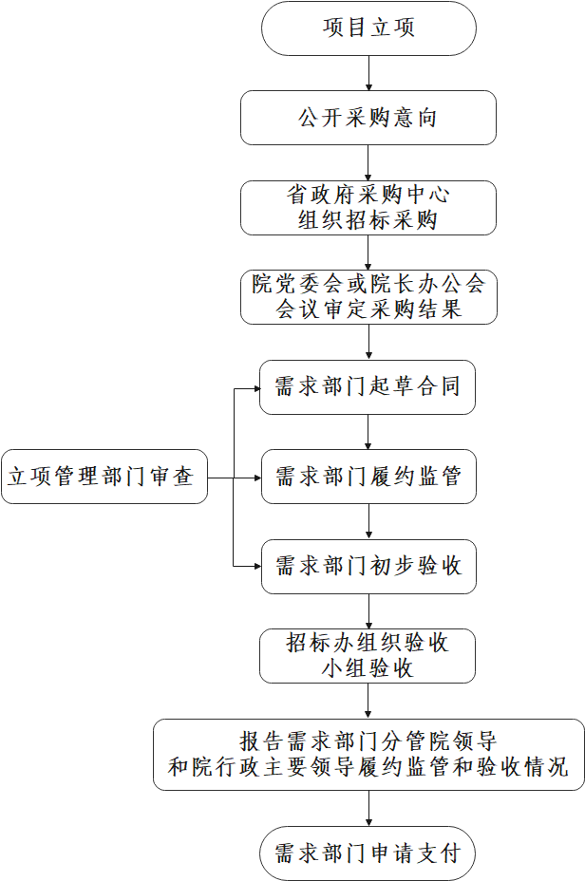

备注：

本附件政府集中采购项目为“安徽省政府集中采购目录及标准”范围内的采购项目，不含政府集中采购目录内的定点库和网上商城采购。

附件5

委托招标代理机构采购项目采购流程

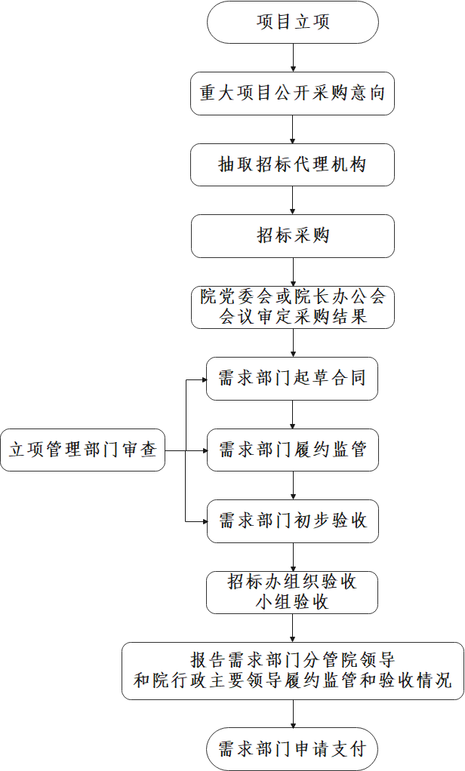

备注：

学院委托有资质的招标代理机构对以下项目进行采购：

1.预算6万元以上非政府集中采购货物或服务类项目；

2.预算10万元以上非政府集中采购工程类采购项目。

附件6

招标办组织采购项目采购流程

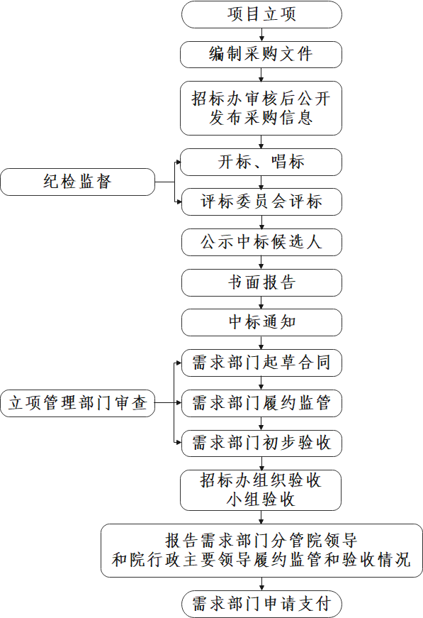

备注：

涉密、学院定点供应商和代理交易成本较高等不适合委托招标代理机构采购的项目，由招标部门组织采购。

附件7

部门组织采购项目采购流程

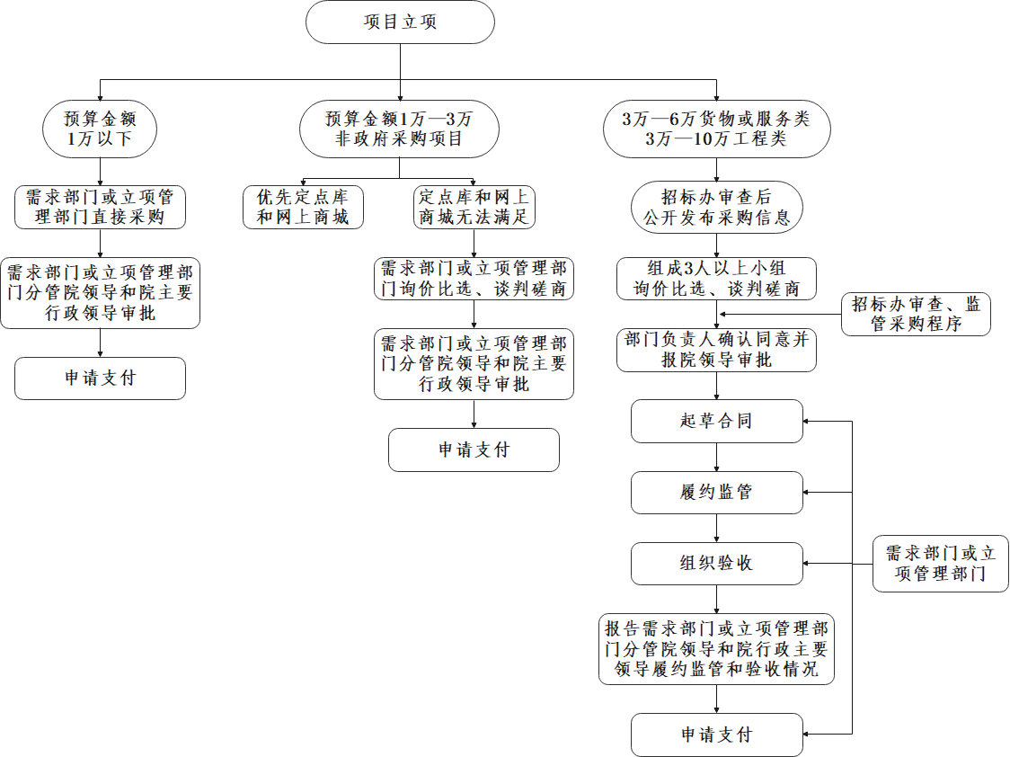

备注：

1.部门组织的采购项目包括：

（1）预算金额6万元以下的货物或服务类；

（2）预算金额10万元以下的工程类采购项目。

2.招标部门对预算金额3万元以上6万元以下的非政府采购货物或服务类采购项目以及预算金额3万元以上10万元以下的非政府采购工程类采购项目的采购程序进行审查督导，采购公告由招标部门统一审核并发布。